Отчёт по лабораторной работе №1

Система контроля версий Git

Плето Плето Мбамби

Содержание

# 1 Цель работы

Целью данной работы является изучение идеологии и применения средств контроля версий.

# 2 Теоретическая часть

Git — это набор консольных утилит, которые отслеживают и фиксируют изменения в файлах (чаще всего речь идет об исходном коде программ, но вы можете использовать его для любых файлов на ваш вкус). Изначально Git был создан Линусом Торвальдсом при разработке ядра Linux. Однако инструмент так понравился разработчикам, что в последствии, он получил широкое распространение и его стали использовать в других проектах. С его помощью вы можете сравнивать, анализировать, редактировать, сливать изменения и возвращаться назад к последнему сохранению. Этот процесс называется контролем версий.

# 3 Выполнение лабораторной работы

Задаем конфигурацию пользователя и генерируем SSH-ключ(рис. 1, 2)

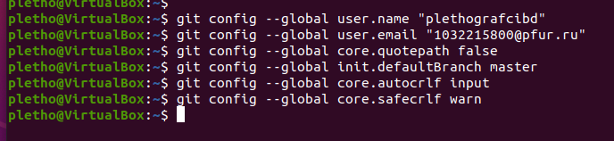

Рис. 1: Параметры

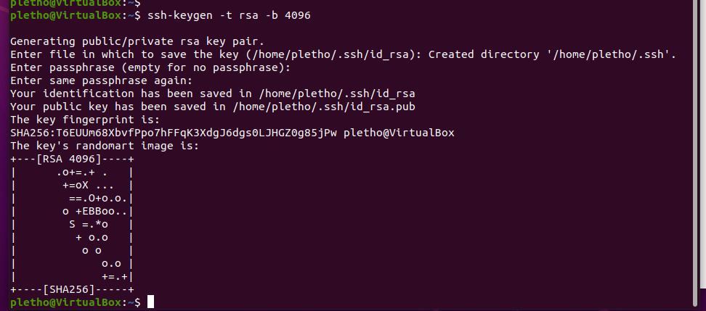

Рис. 2: SSH-ключ

Создаем GPG-ключ для подписи коммитов(рис. 3, 4)

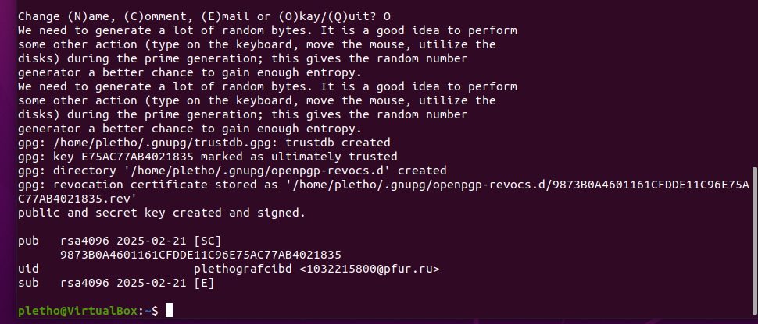

Рис. 3: GPG-ключ

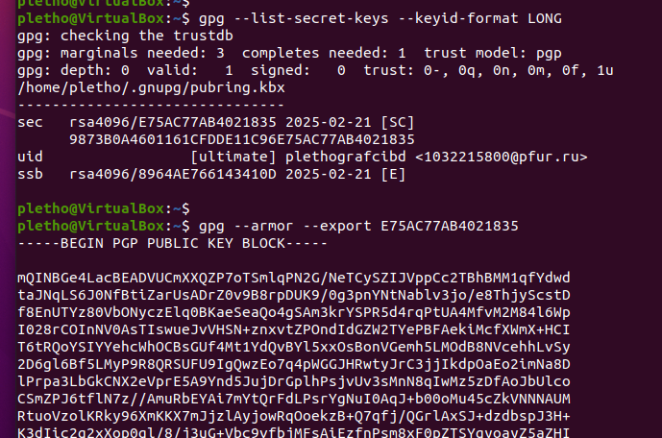

Рис. 4: GPG-ключ

Авторизуемся в github при помощи утилиты gh. (рис. 5)

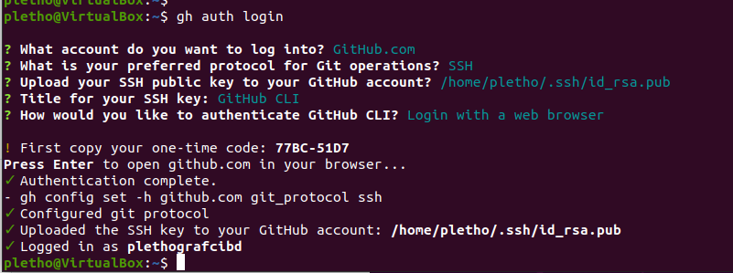

Рис. 5: Утилита gh

Скопировали репозиторий в папку.(рис. 6)

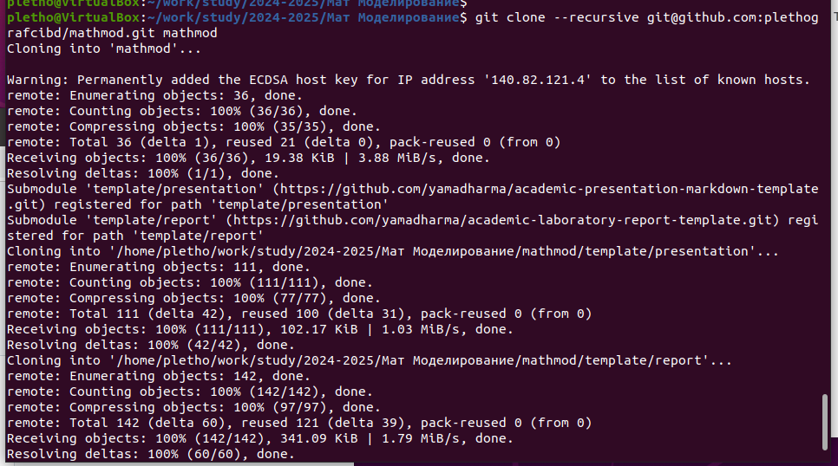

Рис. 6: git clone

Оформили курс по данному шаблону и загрузили в репозиторий.(рис. 7, 8)

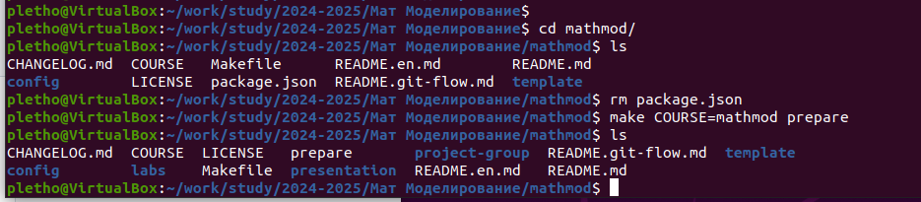

Рис. 7: git push

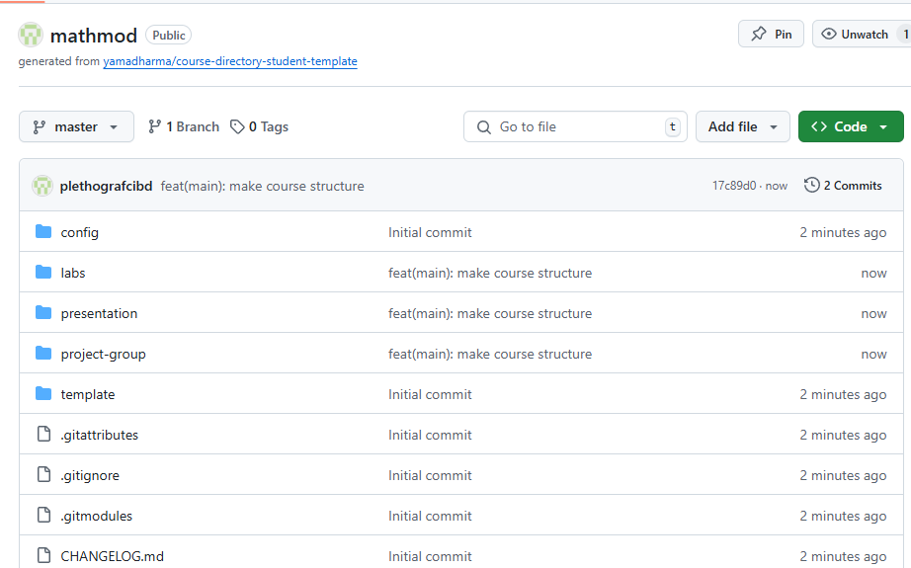

Рис. 8: репозиторий

# 4 Вывод

Мы приобрели практические навыки работы с системой контроля версий git и создали свой репозиторий

# Список литературы

1. [Git для новичков](https://habr.com/ru/post/541258/)
2. [Основы Git](https://habr.com/ru/post/583478/)
3. [Руководство по оформлению Markdown файлов](https://gist.github.com/Jekins/2bf2d0638163f1294637)